Guía de matemática N°4: Resolución de problemas.
I.- Lee cada problema y analiza cuál es la operación que te permite llegar a la respuesta correcta (puedes destacar la frase o palabra que te da la pista perfecta, desarrolla la operación, completa la respuesta y marca con una X la operación que realizaste.
a.- En un bus viajan 45 personas, en el paradero se bajan 13 personas ¿cuántas personas continúan al interior del bus?
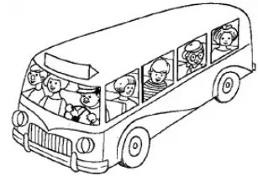
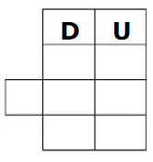
Respuesta: Continúan en el bus _______ personas.
Restando
Sumando
¿Cómo lo resolviste?
(marca con una X el recuadro que corresponde)

b.-Rafaela tenía $63 y su abuelita le regalo $35 ¿Cuánto dinero tiene ahora Rafaela?
Respuesta: Rafaela tiene $_____.
¿Cómo los resolviste?
Restando
Sumando
(marca con una X el recuadro que corresponde)

c.-Lucía ayudó a su mamá a cosechar lechugas, la mamá cosecha 55 matas de lechuga y Lucía 34 ¿cuántas matas de lechugas cosechan entre las dos?
Respuesta: Entre las dos cosechan _____ matas de lechugas.
¿Cómo los resolviste?
Restando
Sumando
(marca con una X el recuadro que corresponde)

II.- Lee cada problema y desarrolla ordenando la operación matemática (suma o resta) que corresponde en cada caso, luego redacta la respuesta completa siguiendo el modelo de la hoja anterior.
d.-Rocío tiene una colección de 82 ponis regala a su mejor amiga 20 de estos ponis ¿Cuántos ponis le quedaron a Rocío?
Ejercicio:

Respuesta: _____________________________________________________.
e.- La Señora Isidora el año pasado le compró un total de 50 lápices de colores a su hijo Andrés, de los cuales perdió 30 ¿Con cuántos lápices terminó el año Andrés?
Ejercicio:

Respuesta: ____________________________________________.

f.- Teresa y Julián juegan a las canicas, tenían 20 al iniciar el día, luego en el primer recreo ganan 10, en el segundo recreo ganan 10 más ¿Con cuántas canicas terminan el día?
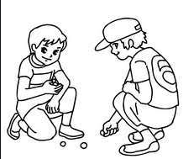
Aquí puedes explicar tu estrategia o si lo necesitas realiza los ejercicios.

Respuesta: __________________________________________________

¿Cómo me sentí durante el desarrollo de esta actividad? (conversa con tu familia)

Enojado(a)
Feliz
Sin emoción

